典型比较排序法时间复杂度对比
2008-09-12 13:56
 | 平均情况 | 最好情况 | 最坏情况
归并排序 | O(nlogn) | O(nlogn) | O(nlogn)
快速排序 | O(nlogn) | O(nlogn) | O(n2)
希尔排序 | O(n1.5) | O(n) | O(n1.5)
插入排序 | O(n2) | O(n) | O(n2)
选择排序 | O(n2) | O(n2) | O(n2)

堆排序：时间复杂度O(nlogn)
选择排序：时间复杂度O（n2）
冒泡排序：时间复杂度O（n2）
归并排序占用附加存储较多，需要另外一个与原待排序对象数组同样大小的辅助数组。这是这个算法的缺点。
基数排序：时间复杂度是O ( d ( n+radix ) ),但d一般不能取常数，d=logn，所以时间复杂度为O(nlogn)，当k=n时，为O(n)

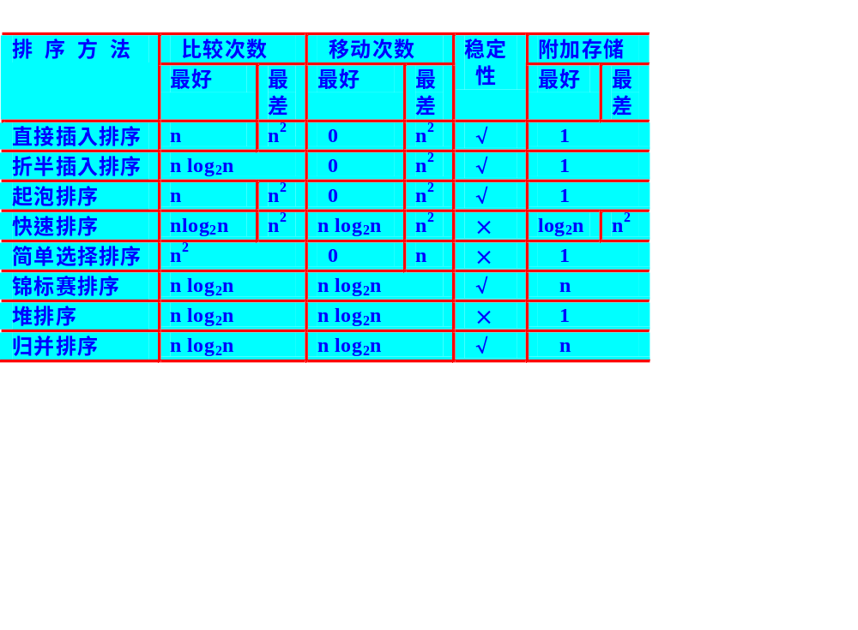

线性时间排序的有：计数、基数、桶排序。

在前面几节中讨论了内部排序和外部排序的方法。对于内部排序主要介绍了五大类排序方法：插入排序（直接插入排序、折半插入排序和希尔排序）、交换排序（冒泡排序和快速排序）、选择排序（简单选择排序和堆排序）、归并排序和基数排序。详细讨论了各种排序方法的基本原理，并从时间复杂性、空间复杂性以及排序的稳定性三方面讨论了各种排序方法的时效性，介绍了各排序方法的实现算法及其存在的优缺点。如果待排序的数据量很小，最好选择编程简单的排序算法，因为在这种情况下采用编程复杂、效率较高的排序方法所能节约的计算机时间是很有限的。反之，如果待处理的数据量很大，特别是当排序过程作为应用程序的一部分需要经常执行时，就应该认真分析和比较各种排序方法，从中选出运行效率最高的方法。
下面具体比较一下各种排序方法，以便实现不同的排序处理。
(1) 插入排序的原理：向有序序列中依次插入无序序列中待排序的记录，直到无序序列为空，对应的有序序列即为排序的结果，其主旨是“插入”。
(2) 交换排序的原理：先比较大小，如果逆序就进行交换，直到有序。其主旨是“若逆序就交换”。
(3) 选择排序的原理：先找关键字最小的记录，再放到已排好序的序列后面，依次选择，直到全部有序，其主旨是“选择”。
(4) 归并排序的原理：依次对两个有序子序列进行“合并”，直到合并为一个有序序列为止，其主旨是“合并”。
(5) 基数排序的原理：按待排序记录的关键字的组成成分进行排序的一种方法，即依次比较各个记录关键字相应“位”的值，进行排序，直到比较完所有的“位”，即得到一个有序的序列。
各种排序方法的工作原理不同，对应的性能也有很大的差别，下面通过一个表格可以看到各排序方法具体的时间性能、空间性能等方面的区别。

依据这些因素，可得出如下几点结论：
(1) 若n较小（如n值小于50），对排序稳定性不作要求时，宜采用选择排序方法，若关键字的值不接近逆序，亦可采用直接插入排序法。但如果规模相同，且记录本身所包含的信息域比较多的情况下应首选简单选择排序方法。因为直接插入排序方法中记录位置的移动操作次数比直接选择排序多，所以选用直接选择排序为宜。
(2) 如果序列的初始状态已经是一个按关键字基本有序的序列，则选择直接插入排序方法和冒泡排序方法比较合适，因为“基本”有序的序列在排序时进行记录位置的移动次数比较少。
(3) 如果n较大，则应采用时间复杂度为O(nlog2n)的排序方法，即快速排序、堆排序或归并排序方法。快速排序是目前公认的内部排序的最好方法，当待排序的关键字是随机分布时，快速排序所需的平均时间最少；堆排序所需的时间与快速排序相同，但辅助空间少于快速排序，并且不会出现最坏情况下时间复杂性达到O(n2)的状况。这两种排序方法都是不稳定的，若要求排序稳定则可选用归并排序。通常可以将它和直接插入排序结合在一起用。先利用直接插入排序求得两个子文件，然后，再进行两两归并。

排序是软件设计中最常用的运算之一。排序分为内部排序和外部排序，涉及多种排序的方法。
内部排序是将待排序的记录全部放在内存的排序。本章所讨论的各种内部排序的方法大致可分为：插入排序、交换排序、选择排序、归并排序和基数排序。
插入排序算法的基本思想是：将待序列表看做是左、右两部分，其中左边为有序序列，右边为无序序列，整个排序过程就是将右边无序序列中的记录逐个插入到左边的有序序列中。直接插入排序是这类排序算法中最基本的一种，然而，该排序法时间性能取决于待排序记录的初始特性。折半插入排序是通过折半查找的方法在有序表中查找记录插入位置的排序方法。希尔排序算法是一种改进的插入排序，其基本思想是：将待排记录序列划分为若干组，在每组内先进行直接插入排序，以使组内序列基本有序，然后再对整个序列进行直接插入排序。其时间性能不取决于待排序记录的初始特性。
交换排序的基本思想是：两两比较待排序列的记录关键字，发现逆序即交换。基于这种思想的排序有冒泡排序和快速排序两种。冒泡排序的基本思想是：从一端开始，逐个比较相邻的两个记录，发现逆序即交换。然而，其时间性能取决于待排序记录的初始特性。快速排序是一种改进的交换排序，其基本思想是：以选定的记录为中间记录，将待排序记录划分为左、右两部分，其中左边所确记录的关键字不大于右边所有记录的关键字，然后再对左右两部分分别进行快速排序。
选择排序的基本思想是：在每一趟排序中，在待排序子表中选出关键字最小或最大的记录放在其最终位置上。直接选择排序和堆排序是基于这一思想的两个排序算法。直接选择排序算法采用的方法较直观：通过对待排序子表中完整地比较一遍以确定最大(小)记录，并将该记录放在子表的最前(后)面。堆排序就是利用堆来进行的一种排序，其中堆是一个满足特定条件的序列，该条件用完全二叉树模型表示为每个结点不大于(小于)其左、右孩子的值。利用堆排序可使选择下一个最大(小)数的时间加快，因而提高算法的时间复杂度，达到O(nlog2n)。
归并排序是一种基于归并的排序，其基本操作是指将两个或两个以上的有序表合并成一个新的有序表。首先将n个待排序记录看成n个长度为1的有序序列，第一趟归并后变成n/2个长度为2或1的有序序列；再进行第二趟归并，如此反复，最终得到一个长度为n的有序序列。归并排序的时间复杂度为O(nlog2n)，最初待排序记录的排列顺序对运算时间影响不大，不足之处就是需要占用较大的辅助空间。
基数排序是利用多次的分配和收集过程进行排序。关键字的长度为d，其每位的基数为r。首先按关键字最低位值的大小依次将记录分配到r个队列中，然后依次收集；随后按关键字次最低位值的大小依次对记录进行分配并收集；如此反复，直到完成按关键字最高位的值对记录进行分配和收集。基数排序需要从关键字的最低位到最高位进行d 趟分配和收集，时间复杂度为O(d(n+r))，其缺点是多占用额外的内存空间存放队列指针。
外部排序是对存放在外存的大型文件的排序，外部排序基于对有序归并段的归并，而其初始归并段的产生基于内部排序。

